# Lý thuyết Bài 4: Phương trình, bất phương trình mũ và lôgarit

**Lý thuyết Toán 11 Bài 4: Phương trình, bất phương trình mũ và lôgarit - Chân trời sáng tạo**  
**A. Lý thuyết Phương trình, bất phương trình mũ và lôgarit**  
**1. Phương trình mũ cơ bản**  
*Phương trình mũ cơ bản* có dạng ax=ba^(x)=b(với a>0,a≠1a>0,a≠1).  
- Nếu b > 0 thì phương trình có nghiệm duy nhất x=logabx=log_(a)b.  
- Nếu b ≤≤ 0 thì phương trình vô nghiệm.  
**Chú ý:** Với a>0,a≠1a>0,a≠1  
a) ax=aα⇔x=αa^(x)=a^(α)⇔x=α.  
b) Tổng quát hơn, au(x)=av(x)⇔u(x)=v(x)a^(u(x))=a^(v(x))⇔u(x)=v(x)  
Minh họa bằng đồ thị:  
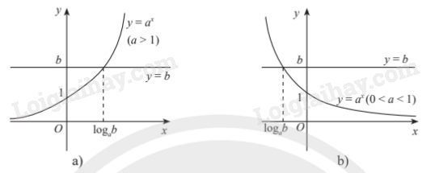  
**2. Phương trình lôgarit cơ bản**  
*Phương trình lôgarit* cơ bản có dạng logax=b(a>0,a≠1)log_(a)x=b(a>0,a≠1).  
Phương trình luôn có nghiệm duy nhất x=abx=a^(b).  
**Chú ý:** Với a>0,a≠1a>0,a≠1  
a) logau(x)=b⇔u(x)=ablog_(a)u(x)=b⇔u(x)=a^(b).  
b) logau(x)=logav(x)⇔{u(x)>0u(x)=v(x)log_(a)u(x)=log_(a)v(x)⇔{u(x)>0u(x)=v(x).  
Có thể thay u(x)>0u(x)>0 bằng v(x)>0v(x)>0 (chọn bất phương trình đơn giản hơn)  
Minh họa bằng đồ thị:  
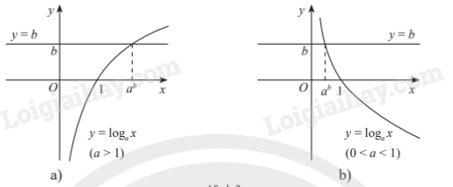  
**3. Bất phương trình mũ cơ bản**  
*Bất phương trình mũ cơ bản* có dạng ax>ba^(x)>b (hoặc ax≥b,ax<b,ax≤ba^(x)≥b,a^(x)<b,a^(x)≤b) với a>0,a≠1a>0,a≠1.  
Bảng tổng kết về nghiệm của các bất phương trình trên:  
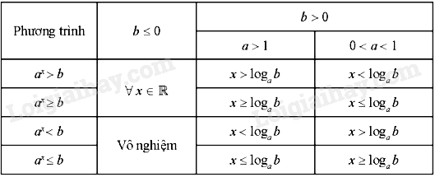  
**Chú ý:**  
Nếu a > 1 thì au(x)=av(x)⇔u(x)>v(x)a^(u(x))=a^(v(x))⇔u(x)>v(x).  
Nếu 0 < a < 1 thì au(x)>av(x)⇔u(x)<v(x)a^(u(x))>a^(v(x))⇔u(x)<v(x).  
**4. Bất phương trình lôgarit cơ bản**  
*Bất phương trình lôgarit cơ bản* có dạng logax>blog_(a)x>b(hoặc logax≥b,logax<b,logax≤blog_(a)x≥b,log_(a)x<b,log_(a)x≤b) với a>0,a≠1a>0,a≠1.  
Bảng tổng kết về nghiệm của các bất phương trình trên:  
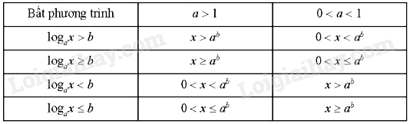  
**Chú ý:**  
Nếu a > 1 thì logau(x)>logav(x)⇔{v(x)>0u(x)>v(x)log_(a)u(x)>log_(a)v(x)⇔{v(x)>0u(x)>v(x).  
Nếu 0 < a < 1 thì logau(x)>logav(x)⇔{u(x)>0u(x)<v(x)log_(a)u(x)>log_(a)v(x)⇔{u(x)>0u(x)<v(x).  
**Sơ đồ tư duy Phương trình, bất phương trình mũ và lôgarit**  
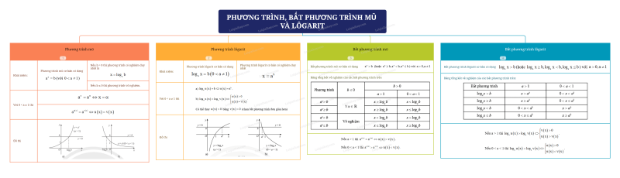  
**B. Bài tập Phương trình, bất phương trình mũ và lôgarit**  
Đang cập nhật ...  
**Xem thêm các bài tóm tắt lý thuyết Toán lớp 11 sách Chân trời sáng tạo hay, chi tiết khác:**  
Lý thuyết Bài 1: Đạo hàm  
Lý thuyết Bài 2: Các quy tắc tính đạo hàm  
Lý thuyết Bài 1: Hai đường thẳng vuông góc  
Lý thuyết Bài 2: Đường thẳng vuông góc với mặt phẳng  
Lý thuyết Bài 3: Hai mặt phẳng vuông góc